Informatiebrochure 2016-2020
Minderhout VV
INLEIDING

Zoals u ongetwijfeld wel weet is onze jeugdwerking constant in beweging, een club die niet stil staat, kortom een club met ambitie. We willen een familieclub zijn waar iedereen zich thuis voelt, waar sfeer is en waar het gezellig vertoeven is.

Dit alles vergt ook enige structuur, daarom hebben we de belangrijkste informatie voor u in deze brochure gezet. Het correct en duidelijk informeren van u allen lijkt ons één van de voornaamste werkpunten, en middels deze ´brochure` hopen we al het één en ander voor u te verduidelijken.

Voetbal is een teamsport, daarom vinden wij het kweken van teamgeest zeer belangrijk. Minderhout VV gaat voor kwalitatief en sportief voetbal, maar we zijn ook een vereniging die sociale aspecten belangrijk vindt.

Via deze weg willen we u vragen om actief deel te nemen aan de activiteiten die doorheen het hele seizoen georganiseerd worden door de club. Hierbij denken we aan de tapbeurten, de bloemenverkoop, feestjes, evenementen, ect. Namelijk, de fundamenten van onze club steunen op het enthousiasme van vele vrijwilligers. Van ieder lid van MVV, of ouders/grootouders wordt verwacht om, buiten de tapbeurten om, ook eens per seizoen een helpende hand te bieden op een van de georganiseerde activiteiten. Vanuit de opbrengst van al deze activiteiten wordt ook de jeugdwerking voorzien van extra budget. Budget dat we goed kunnen gebruiken in ons streven om onze jeugdwerking op hoger niveau te brengen.

Wij kijken alvast uit naar een mooie voetbaltoekomst voor onze jeugdspelers!

Sportieve groeten,

Het jeugdbestuur.

INHOUD

JEUGDBESTUUR 1
1. TVJO 2
2. Jeugdvoorzitter 2
3. Jeugdsecretaris 2
4. Kledingcommissie 3
5. Meisjesvoetbal 3
6. Communicatie 4

REGELEMENT WEDSTRIJDEN 5
1. U6 spelen 2 tegen 2 5
2. U7 – U9 spelen 5 tegen 5 5
3. U10 – U13 spelen 8 tegen 8 6
4. U14 en ouder spelen 11 tegen 11 6
5. Reeksindeling op basis van niveaucode (gewest.) 7

EEN GREEP UIT ONS HUISHOUDELIJK REGELEMENT 8
1. Gedragsregels en praktische afspraken voor de spelers 8
2. Taken van onze ploegafgevaardigde 9
3. Gedragsregels voor de trainer en jeugdtrainers 10
4. Woordje aan en gedragsregels voor de ouders van d2 jeugdspelers 11
5. Alcohol, tabak en drugs 12
6. Sancties 12
7. Ongeval en verzekering 13
8. Afgelaste wedstrijden 13
9. Afgelaste trainingen 13
10.Engagement ouders/spelers 14

JEUGDBESTUUR

Hoofdbestuur | Jos Hendrickx | Bredaseweg 38a  2322 Minderhout | Tel: 03 315 03 21  Gsm: 0473 31 45 52  E-mail: hendrickx.jos@scarlet.be
Jeugdvoorzitter | Frank Bogaerts | Bredaseweg 21  2322 Minderhout | Gsm: +31 6 28 61 33 73  E-mail: frank@bogaerts.eu
TVJO | Werner Hopstaken | Gemeentestraat 26  2322 Minderhout | Gsm: +31 6 20 43 44 97  E-mail: wernerhopstaken@hotmail.com
Jeugdsecretaris | Dirk Hereijgers | Torenakker 25  2322 Minderhout | Tel: 03 33 456 19  Gsm: 0498 62 70 90  E-mail : hereijgers.dirk@gmail.com
Jeugdsecretaris | Klaudi Asbreuk | Markwijk 15  2322 Minderhout | Gsm: 0473 65 09 62  E-mail: jeugdsecretariaat@minderhoutvv.be
Kleding commissie | Koen  De Bie | Beemden 27C  2322 Minderhout | Gsm: 0474 69 48 78  E-mail: debievervoort@hotmail.com
Meisjesvoetbal | Kim Jacobs | Achteraard 15  2322 Minderhout | Gsm: 0498 91 97 63  Email: xkimjacobsx@gmail.com
Communicatie | Seppe De Bont | Treslong 24  2322 Minderhout | GSM: 0475 86 44 00  Email: seppe.de.bont@telenet.be

1. TVJO

Aan het hoofd van onze sportieve werking naar de jeugd toe staat een TVJO. Deze wordt bijgestaan door de jeugdsecretaris en de jeugdvoorzitter. Deze persoon zorgt samen met zijn team voor de algemene coördinatie van de jeugdwerking op sportief gebied. We wensen alzo de kwaliteit van onze jeugdopleiding te waarborgen en/of te verbeteren.

Het zijn zij die de sportieve visie van onze club moeten overbrengen aan onze trainers, spelers, ouders ect. om alzo doorstroming te waarborgen.

- is hoofdverantwoordelijke voor het totale sporttechnische beleid van de jeugdopleiding van U6 tot U21.
- zorgt voor correcte opvolging van het jeugdbeleidsplan.
- stelt samen met jeugdvoorzitter en jeugdsecretaris de trainers aan, zowel voor de ploegen als voor de specifieke disciplines.
- zorgt voor de interne communicatie, onderhoudt nauwe contacten met de trainers enerzijds en legt anderzijds verantwoording af aan het jeugdbestuur.
- zorgt voor uniformiteit binnen de ploegen en tussen de ploegen onderling. De TVJO deelt samen met de trainers de teams in.
- woont regelmatig trainingen en wedstrijden bij, waardoor hij zicht heeft op de naleving van het leerplan. Zo heeft hij zicht op de interne scouting en kan hij de evolutie van de jeugdspelers waarnemen.
- zorgt voor de belangen van de JO binnen de sportieve commissie van het 1e elftal en heeft een adviserende rol voor de doorstroming van jeugdspelers naar de beloften en het 1e elftal.
- is samen met de jeugdsecretaris verantwoordelijk voor het jaarlijks organiseren van tornooien in de club.
- evalueert op het einde van het seizoen met de jeugdvoorzitter de trainers.
- stimuleert trainers tot het volgen van opleidingen, bijscholingen, symposia, …
- woont de vergaderingen bij met KBVB, VFV, de stad, …
- zetelt in de sportieve cel.
- zetelt in het jeugdbestuur.

2. Jeugdvoorzitter

- zit het jeugdbestuur voor.
- roept periodiek (maandelijks) het jeugdbestuur samen.
- ziet toe op de goede werking van de jeugdopleiding.
- staat in nauw contact met het hoofdbestuur, stelt nieuwe leden voor het jeugdbestuur en brengt ze onder in een cel.

3. Jeugdsecretaris

- fungeert als tussenpersoon tussen de jeugdopleiding en de G.C. (Gerechtelijke Correspondent) van de club.
- geeft alle administratieve gegevens door.
- zorgt voor toewijzing van de kleedkamers aan verschillende ploegen.
- duidt de scheidsrechters aan voor de jeugdwedstrijden.
- is op de hoogte van het bondsreglement.
- is verantwoordelijk voor alle wijzigingen van de wedstrijden.
- volgt alle berichten op van de KBVB (Sportleven).
- geeft oproepingen en schorsingen van de KBVB door.
- stelt de programma’s van de tornooien samen en stuurt uitnodigingen naar de clubs.
- Ontvangt alle uitnodigingen van tornooien, bekijkt met de TVJO aan welke tornooien kan deelgenomen worden en stuurt de inschrijvingen door.
- Geeft ongevallen aangiften door aan GC.
- Zetelt in het jeugdbestuur.

4. Kledingcommissie

Jaarlijks wordt er een kledingpakket verzorgt door de club en is er een pasdag voor het hele assortiment. Bij wedstrijden worden voor de jeugdspelers enkel de wedstrijdtruitjes voorzien. Een broekje en kousen moet door de speler zelf worden aangeschaft, indien dit nog niet in bezit is.
Het dragen van clubkledij voor en na de wedstrijden is verplicht. Dit om de uniformiteit en professionaliteit van onze club uit te stralen.

Opgelet, na de pasdagen wordt er maar 1x per maand bijbesteld.
Een aantal broekjes en kousen heeft de club in voorraad.
De artikelen die we niet in voorraad hebben kunnen besteld worden op de
webpagina "Jakosportshop" en dan de link clubshop Minderhout VV.
Contacteren via kleding@minderhoutvv.be.

Indien er vragen zijn kunt u contact opnemen met onze kledingverantwoordelijke:
Koen De Bie
GSM: 0474 69 48 78
Email debievervoort@hotmail.com

5. Meisjesvoetbal

MVV heeft de ambitie om de komende jaren fors in te zetten op meisjesvoetbal, hetgeen uiteindelijk moet leiden tot meisjesploegen in alle leeftijden.
MVV heeft 2 meisjes ploegen, U9 en U11, dat in de competitie van Voetbal Vlaanderen is ingeschreven.
Daarnaast is er ook de mogelijkheid voor meisjes om met onze jongensploegen mee te spelen, dit kan al vanaf U6.
Wij hopen natuurlijk dat we uiteindelijk rond de leeftijd van 13-16 jaar voldoende meisjes gaan hebben voor het opstarten van een volwaardige ploeg. Wij willen dit rond 2020 gerealiseerd hebben.

Bij vragen en extra informatie kunt u altijd contact opnemen met de verantwoordelijke van de meisjes voetbal:
Kim Jacobs
Gsm: 0498 91 97 63
Email: xkimjacobsx@gmail.com

6. Communicatie

Alle nieuwtjes, activiteiten, foto´s en andere informatie in verband met MVV kunt u altijd terugvinden op:
Onze website: www.minderhoutvv.be
Onze facebookpagina´s:
Minderhout VV
Minderhout VV jeugd

Belangrijkste websites en app voetbalbond:
Op deze website staat steeds de meest recente en correctie versie van de wedstrijdkalenders, inclusief de afgelastingen. De BBF app is een handig communicatiemiddel die u kunt downloaden.
Website: www.belgiumfoorball.be
App: BBF (beschikbaar op android en IOS).

REGELEMENT WEDSTRIJDEN

In dit hoofdstuk worden de wedstrijd spelregels van de verschillende teams weergegeven.

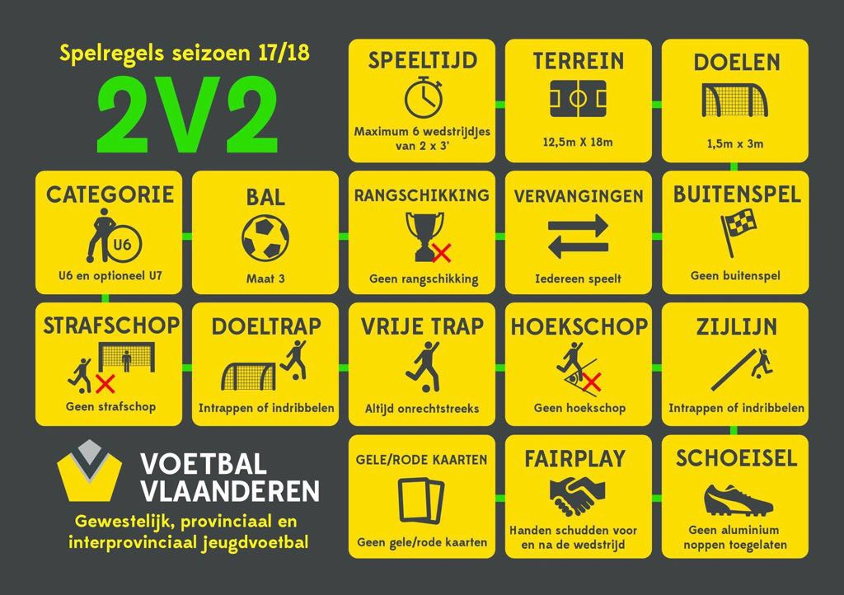

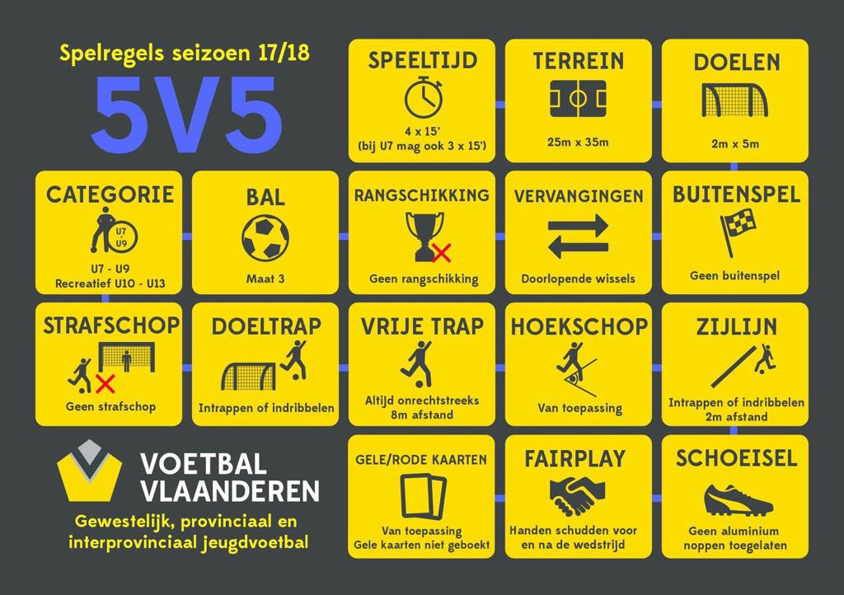

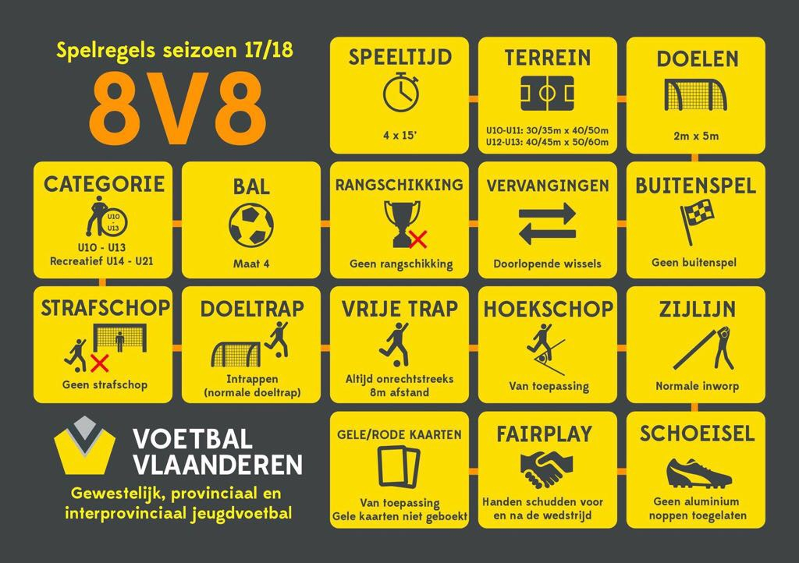

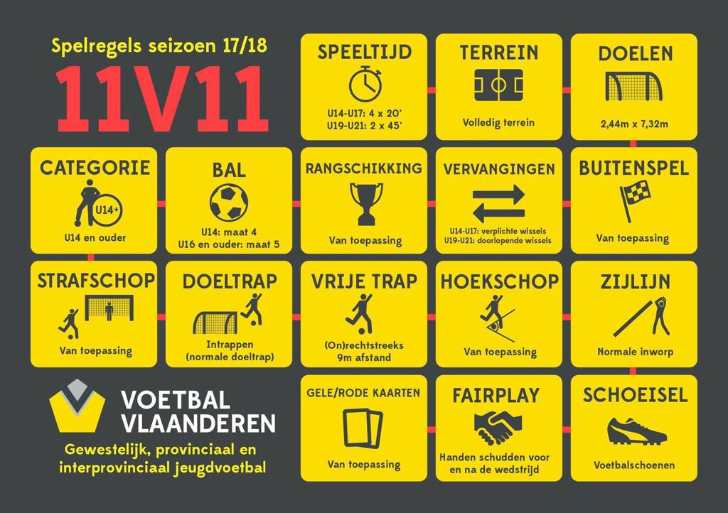

Reeksindeling op basis van niveaucode

MVV vind het belangrijk dat elke kind met plezier voetbalt op het niveau dat passend is bij het kind. Gelukkig kunnen we dat in vele gevallen realiseren omdat we voldoende leden hebben voor meerdere ploegen.

We willen meer gelijkwaardige reeksen en voeren daarom een nieuwe reeksindeling uit op basis van een niveaucode, niet op basis van het klassement.
We krijgen dus reeksen per niveau: 1 = minder dan gemiddeld niveau, 2 = gemiddeld niveau, 3 = beter dan gemiddeld niveau. Dankzij de nieuwe reeksindeling wordt vermeden dat een ploeg van niveau 1 tegen een ploeg van niveau 3 uitkomt. Bij de herindeling van de reeksen worden ook geografische criteria gehanteerd. Daardoor blijven de verplaatsingen beperkt.

EEN GREEP UIT ONS HUISHOUDELIJK REGELEMENT

1. Gedragsregels en praktische afspraken voor de spelers.

Trainingen
- Alle trainingen gaan door op de terreinen in de Heistraat tenzij bij voorafgaande en uitdrukkelijke afmelding van de trainer.
- Wij vragen aan iedere speler om tijdig op de training aanwezig te zijn (15 minuten voor aanvang).
- Van iedere speler wordt verwacht dat ze over een eigen trainingsvoetbal van de juiste grootte beschikt. Tot U9 spelen ze met balmaat 3. De U11 t.e.m. U15 spelen met maat 4. Vanaf U17 spelen ze met maat 5. Deze kan worden aangeschaft via onze kledingleverancier Jako, zie ook het hoofstukje kleding commissie. Deze dient steeds meegebracht te worden naar de trainingen. Indien je niet aanwezig kan zijn op een training of wedstrijd dan verwittig je tijdig je trainer.
- Voor onze keepers, vanaf U10, wordt er getracht afzonderlijke keeperstrainingen te organiseren. Wanneer een teamtraining samenvalt met een keeperstraining is voor de keepers de keeperstraining prioritair.
- Onze terreinverantwoordelijke, Cor de Bont, beslist bij slecht weer in samenspraak met onze TVJO of de trainingen al dan niet doorgaan. Indien op onze website nog niets vermeld staat van afgelasting om 16u00, mag u ervan uitgaan dat de training doorgaat.

Wedstrijden
- Bij thuiswedstrijden zijn we aanwezig in de aangeduide kleedkamer op het afgesproken uur.
- Bij uitwedstrijden zijn we stipt aanwezig op het afgesproken uur aan het afgesproken verzamelpunt.
- Indien je omwille van bepaalde omstandigheden niet in staat bent om op het afgesproken uur aanwezig te zijn, dan verwittig je tijdig je trainer of afgevaardigde.
- Elke speler vanaf U15 is verplicht zijn bondsidentiteitskaart of zijn gewone identiteitskaart bij elke wedstrijd mee te brengen. Zonder deze kaart mag hij niet spelen.
- Na de wedstrijd of training nemen de spelers een douche.
- Indien er geen lidgeld betaald is, kan en mag er niet meegespeeld worden. Om een wedstrijd te mogen spelen dient men dient aangesloten te zijn bij MVV.

Uitrusting
- Zorg ervoor dat je voetbalschoenen voor het begin van een training of wedstrijd steeds proper zijn.
- Draag zorg voor de door de club ter beschikking gestelde kledij.
- Breng een merkteken of uw naam aan in uw persoonlijke kledij.
- Voorzie kledij voor alle weeromstandigheden (trainingspak, regenvest).
- Scheenbescherming, voetbalkousen, broekje, douchegerief, …

Accommodatie en materiaal
- Wij rekenen erop dat de kleedkamers op een normale manier gebruikt worden. Dat houdt ook in dat iedere ploeg de gebruikte kleedkamer proper en opgeruimd achterlaat.
- Laat de douche niet onnodig lopen.
- Schoenen buiten afkloppen en afborstelen en niet mee onder de douche nemen.
- Alle doelen moeten na iedere training op de zijlijn geplaatst worden.
Natuurlijk vragen we iedereen om respect te hebben voor het materiaal en de accommodatie die de club ter beschikking stelt.

Gedrag
- Wij verwachten dat je beleefd bent tegenover trainers, begeleiders, scheidsrechters, mede- en tegenspelers, ouders, … Zowel op als naast het veld. Denk aan uw taalgebruik.
- Heb respect voor je medespelers, moedig elkaar aan, werk mee aan de teamgeest.
- Volg de richtlijnen van je trainer en/of jeugdcoördinator.
- Beschouw de kritische benadering van de trainer en/of jeugdcoördinator als een leermoment.
- Durf uitkomen voor je mening maar doe dit op een aanvaardbare manier en op een aanvaardbare plaats, dus niet vanop het veld of in de kantine.
- Geef na de wedstrijd steeds je tegenspelers en de scheidsrechter(s) een hand, ook al hebben zij het volgens jou niet altijd bij het recht eind gehad.
- Een handdruk na een overtreding is een uiting van respect.
- Kettings, horloge, ringen, … zijn taboe tijdens de training en/of wedstrijd.
- Draag steeds beenbeschermers (verplicht), speel met je shirt in je broek en opgetrokken kousen. Een eventuele spanbroek moet dezelfde kleur hebben als je voetbalbroekje.
- Trap nooit naar het doel als je niet opgewarmd bent tijdens een wedstrijd en/of training.
- Als er een probleem is, aarzel dan niet om dit bespreken met je trainer, je afgevaardigde of de jeugdcoördinator. Kan je dit niet kwijt aan deze mensen dan ben je altijd welkom bij iemand van het bestuur. Blijf zeker niet rondlopen met uw ongenoegen.

2. Taken van onze ploegafgevaardigde.

Is verantwoordelijk voor al het niet-sportieve rondom de ploeg. Laat de problematiek van de spelers over aan de trainer en jeugd coördinator.
- De ploegverantwoordelijke heeft een voorbeeldfunctie. Toon je sportieve gedrag tegenover tegenstander en de scheidsrechter. Geef het sportief gedrag mee aan je spelers.
- Is steeds VOOR het afgesproken uur aanwezig.
- Zorgt voor de opvang van de scheidsrechter en voorziet hem van een drankje.
- Betaalt de vergoeding van de scheidsrechter VOOR de wedstrijd.
- Vult het scheidsrechterblad in (digitaal via voorhanden pc).
- Haalt de bonnetjes af in kantine en deelt ze uit aan de spelers.
- Ontvangt de spelers van de tegenpartij en maakt hun wegwijs naar hun kleedkamer.
- Als men de sleutel wilt kan men deze boven bekomen in de kantine. De bezoekende ploeg betaald hiervoor een waarborg die men terugkrijgt bij inlevering van de sleutel.
- Begeleid de afgevaardigde van de tegenpartij naar de ontvangstruimte voor het invullen van het digitale scheidsrechterblad en bied hem/haar ook iets te drinken aan.
- Zorgt ervoor dat alles ordelijk verloopt in de kleedkamers. Indien er meerdere teams in één kleedkamer zitten de spelers groeperen.
- Is de verantwoordelijke voor de kledij van de ploeg.
- Opwarmingsballen bijhouden.
- Verzamelt voor de wedstrijd de waardevolle voorwerpen van de spelers en zorgt ervoor dat de kleedkamers tijdens de wedstrijd op slot zijn. (indien mogelijk)
- Is tijdens de wedstrijd verantwoordelijk voor de orde langs het terrein.
- Ziet erop toe dat alle spelers na de wedstrijd douchen.
- Zorgt er samen met de trainer voor dat de kleedkamer na de wedstrijd proper worden achtergelaten. Breng de spelers verantwoordelijkheid bij voor orde en netheid.
- Zorgt voor begeleiding van een speler bij zware kwetsuren (formulier “aangifte ongeval”).
- Vertegenwoordigt de club en ziet erop toe dat het vervoer voor wedstrijden op verplaatsing goed geregeld is en dit op een veilige manier (snelheid, alcohol,…).
- Aanwezig zijn tijdens de jeugdvergaderingen.
- Werkt mee aan een aangename teamsfeer zowel bij spelers als bij ouders.
- Heeft oog voor de administratieve taken.
- Steek een handje toe tijdens verschillende clubactiviteiten. Kom eens kijken, supporteren voor het eerste elftal, laat de verschillende clubactiviteiten niet zomaar aan u voorbijgaan.
- Stimuleert de ploeg, de ouders en supporters om deel te nemen aan de clubactiviteiten.
- Draagt zorg voor het opstellen en afbreken van het wedstrijdveld

De namen en contactgegevens van de verschillende trainers en afgevaardigden kan je op elk moment terug vinden op onze website: www.minderhoutvv.be

3. Gedragsregels voor de trainer en jeugdtrainers.

- Tijdig aanwezig zijn bij wedstrijden en trainingen.
- De trainer heeft op elk moment op EN naast het veld een voorbeeldfunctie. Toon je sportieve gedrag tegenover de tegenstander en de scheidsrechter. Geef het sportief gedrag mee aan je spelers.
- Na afloop van de match tegenstander en scheidsrechter bedanken. Laat ook je spelers tegenstander en scheidsrechter een hand geven.
- Ook na de wedstrijd houd je toezicht op je spelers. Controleer of ze kleedkamers netjes achterlaten. Breng je spelers verantwoordelijkheid bij voor orde en netheid.
- Is sportief verantwoordelijk voor de zijn toegewezen ploeg. Traint en coacht volgens het opleidingsplan.
- Is het eerste aanspreekpunt voor zijn elftal.
- Geeft op een positieve manier leiding aan zijn team tijdens de trainingen en wedstrijden.
- Brengt zijn spelers bij de start van het nieuwe seizoen tijdig en persoonlijk op de hoogte van dag en uur van aanvang van de trainingen. En maak goede afspraken met je ploeg.
- Maak afspraken met spelers en ouders omtrent omkleden voor en na de trainingen en de wedstrijden. In principe mogen er géén ouders in de kleedkamer komen voor, tijdens en na de wedstrijden.
- Indien je als trainer niet aanwezig kan zijn op een training of wedstrijd, verwittig dan tijdig de jeugdcoördinator.
- Neemt nota van de afmeldingen en overlegt met de jeugdcoördinator en/of de trainers over eventuele doorschuivingen.
- Maak na iedere training ook een zelfevaluatie. Wat ging er goed, wat ging er minder goed. Pas je trainingen aan vraag raad bij collega-trainers of jeugdcoördinator.
- Is aanwezig op de trainers- en jeugdvergaderingen.
- Ziet er samen met zijn afgevaardigde op toe dat het gebruikte materiaal terug op zijn plaats komt.
- Onderhoud contacten met de jeugdcoördinator, jeugdbestuur, afgevaardigde, ouders, spelers en gekwetste spelers.
- Zorgt ervoor dat de spelers zich door middel van trainingen kunnen ontwikkelen op technisch, tactisch en fysisch gebied en met plezier voetballen.
- Werkt mee aan goede ploeggeest en geeft positieve feedback na de wedstrijd.
- Steek een handje toe tijdens de verschillende clubactiviteiten. Kom eens kijken, supporteren voor het eerste elftal, laat de verschillende clubactiviteiten niet zomaar aan zich voorbijgaan.
- Stimuleer je spelers, ouders en supporters om deel te nemen aan clubactiviteiten.

4. Woordje aan en gedragsregels voor de ouders van de jeugdspelers.

Uw zoon/dochter is lid van onze club en daar zijn wij blij mee. Onze clubmedewerkers staan klaar om uw zoon/dochter op een verantwoordelijke en sportieve manier te begeleiden tijdens de trainingen en wedstrijden.
Om de toekomst van onze club te verzekeren hebben wij de intentie om een goed en waardevolle jeugdwerking uit te bouwen. Dit kan echter alleen maar slagen indien alle ouders mee aan deze kar trekken.
- Van onze spelers verwachten wij dat ze zich sportief gedragen op en naast het veld. Het is dan ook heel normaal dat wij dat ook van jullie verwachten. Heb respect voor ieder op en rond het plein.
- Moedig uw ploeg op een sportieve manier aan. Help je kinderen vertrouwen te krijgen.
- Gedraag je tegenover de tegenstander, de scheidsrechter (zelfs wanneer je vindt dat zijn beslissing fout is).
- Toegang tot de neutrale zone is steeds verboden, ook bij wedstrijden voor de allerkleinsten.
- De kleedkamer is enkel toegankelijk voor trainers, afgevaardigden en verantwoordelijken.
- Géén inmenging in de opstelling, speelwijze en andere beslissingen van de trainer. Het is de trainer of de jeugdcoördinator die beslist welke positie de spelers bekleden.
- Hou steeds voor ogen: sportieve mislukkingen zijn nooit persoonlijke mislukkingen.
- Help bij het vervoer van het team naar een uitwedstrijd op een reglementaire manier.
- Breng een merkteken of naam aan in uw persoonlijke kledij van uw kind.

Het is natuurlijk best mogelijk dat u het niet eens met bepaalde zaken en/of beslissingen binnen onze vereniging. Bespreek dit in alle rust met de betrokken persoon, jeugdcoördinator of bestuur.
Voetbal is een spel maar helaas vinden sommige ouders al te snel dat hun kind de nieuwe wereldster moet worden. Het enige wat kinderen willen is plezier maken.
Een spelertje zei ooit: “Wat mij het meeste ergert is dat mijn ouders alles zo serieus nemen. Ze doen net alsof het om school gaat.”
Zoals u zal merken organiseert onze club allerlei activiteiten. Uw inbreng door uw aanwezigheid, uw hulp, uw ideeën, zijn dan ook van harte welkom. Vergeet niet dat een vereniging valt of staat met de inzet van vrijwilligers.

Probeer zeker aanwezig te zijn bij de match van uw zoon/dochter.
Kom eens kijken, supporteren voor het eerste elftal.
Laat de verschillende clubactiviteiten niet zomaar aan u voorbijgaan…

Gedurende het voetbalseizoen doen wij een beroep op de ouders om een (tap)handje bij te steken in de kantine. Elke zaterdag en zondagvoormiddag dient één bepaald elftal twee tappers te leveren. Een schema waarin alle ploegen evenredig aanbod komen zal aan de afgevaardigde bezorgd worden.

5. Alcohol, tabak en drugs

Het geven van het goede voorbeeld door volwassenen is van groot belang. Omdat het voorbeeld niet alleen volwassenen betreft, maar in heel veel gevallen juist jonge kinderen, dienen onderstaande zaken apert genoemd te worden:
- Alcohol en tabak zijn middelen die onze gezondheid schaden. Gebruik ze met mate. Wees er van bewust dat het gebruik van alcohol en tabak in het bijzijn van jeugd een slecht voorbeeld is voor de kinderen.
- Het is ten strengste verboden te roken in op het veld of in de kleedkamers.
- Drugsbezit en drugsgebruik in en om het sportveld is niet toegestaan en zal direct leiden tot een veld/complex verbod.
- Discriminatie, schelden, grof taalgebruik, treiteren, pesten, irriteren of kwetsen van wie dan ook wordt niet geaccepteerd en kunnen aanleiding zijn voor sancties.

6. Sancties

Overtredingen van de gedragsregels leiden tot sancties opgelegd door Minderhout VV. Afhankelijk van de ernst van de overtredingen worden passende maatregelen genomen. Sancties worden naar omstandigheden en leeftijd aangepast. Er zal zoveel mogelijk gezocht worden naar passende taakstraffen die overeenkomen met het geconstateerde gedrag. In het slechtste geval kan de sanctie de uitsluiting uit de club inhouden.
Overtredingen tegen de spelregels kunnen leiden tot sancties die worden opgelegd door de KBVB. Aan iedere verstrekte rode kaart of gele kaart verbindt de KBVB een geldboete en (eventueel) een schorsing.

7. Ongeval en verzekering

Al onze leden zijn verzekerd tegen ongevallen bij het Federaal Solidariteitsfonds van de KBVB. Deze verzekering dekt echter slecht het strikt noodzakelijke. Een eigen ongevallenverzekering is daarom eventueel een optie.
Indien een speler een ongeval oploopt tijdens een wedstrijd of training waarvoor de tussenkomst van een dokter vereist is, dient als volgt gehandeld:
- Vraag aan je afgevaardigde of in de kantine een aangifteformulier, en laat het door de geraadpleegde arts invullen.
- Uw gegevens i.v.m. uw ziekenfonds volledig invullen in de overeenkomende vakjes op de achterzijde of een geel klevertje bijvoegen.
- Dit medisch getuigschrift onmiddellijk bezorgen aan de secretaris Jos Hendrickx – Bredaseweg 38a – Minderhout – 03/315 03 21.
- Na enkele dagen ontvang je een gekleurd formulier “Geneeskundig getuigschrift van herstel en werkhervatting”.
- Zodra de speler oordeelt genezen te zijn, laat hij dit formulier door de dokter invullen. Wie vroeger begint te spelen dan door de dokter voorziene datum speelt op eigen risico.
- U gaat naar het ziekenfonds met alle door u betaalde rekeningen en vraagt er een afrekening voor een sportongeval.
- Deze afrekening moet u samen met en het gekleurde formulier bezorgen aan de secretaris.
- De uitbetaling van de bedragen waarop u volgens de verzekering recht hebt, zal gebeuren door de penningmeester.

Het ongevallenformulier kan je op elk moment terug vinden op onze website: www.minderhoutvv.be

8. Afgelaste wedstrijden

Per 1 januari 2017 is er een reglementswijziging doorgevoerd voor wat betreft afgelaste wedstrijden. Per heden moet een club op eigen initiatief een wedstrijd uitstellen wanneer het speelveld door omstandigheden onbespeelbaar is. De club zal dit zelf ten vroegste 48 uur op voorhand en ten laatste 3 uur voor de aftrap moeten registreren. U kunt dit steeds checken op de wedstrijdkalender op de website en op de BBF app van de voetbalbond. Naast de melding op deze site en app verschijnt er ook een bericht op onze eigen website.
Let wel op, het kan dus zijn dat de ene club de wedstrijd uitstelt terwijl een andere club de wedstrijd wel laat doorgaan. Iedere club neemt hierin zelf de beslissing.

9. Afgelaste trainingen

Onze terreinverantwoordelijke, Cor de Bont, beslist bij slecht weer in samenspraak met onze TVJO of de trainingen al dan niet doorgaan. Indien op onze website nog niets vermeld staat van afgelasting om 16u00, mag u ervan uitgaan dat de training doorgaat.
10. Engagement ouders/spelers

Vrijwilligers zijn onmisbaar voor een sportvereniging, ook voor MVV. Helpende ouders/spelers zijn hard nodig om het sporten mogelijk maken, Of het nu gaat om tapdiensten, scheidsrechters, trainers, evenementen, inkom, commercie of bestuurlijke zaken.

Iedereen kan het met een beetje vrije tijd
En daarvan krijg je echt geen spijt
Want dankbaarheid valt je meestal ten deel
Sluit je aan, want er zijn er nooit te veel!!

Tapbeurten:

Ook voor het nieuwe seizoen blijft het systeem van tappen per ploeg behouden. Wij hebben per speeldag een beurtrol opgemaakt waarin al onze verschillende ploegen evenredig aan bod komen. De ploeg die van dienst is moet die dag 2 tot maximaal 4 personen (spelers, ouders, supporters) aanleveren om de vaste tappersploeg op die dag bij te staan. Mogen wij vragen om deze afspraak strikt na te komen? De afgevaardigde van de ploeg zal de coördinatie op zich nemen.

Scheidsrechters:

Ondanks dat we werken met een aantal vrijwillige vaste scheidsrechters, kan het voorkomen dat er op een bepaald moment niet voldoende scheidsrechters aanwezig zijn. Indien het zich voordoet en u wilt de wedstrijd wel fluiten, kunt u zich altijd melden bij het secretariaat beneden bij de kleedkamers. Mocht er op het moment niemand zijn, zal de wedstrijd zonder scheidsrechters doorgaan.

Indien u graag een steentje wilt bijdragen, kunt u altijd contact opnemen met een van de bestuursleden.

